МКОУ «Молодежненская СОШ»

Творческий проект по модульному оригами «Новогодняя сказка»

Выполнили: учащиеся 1-4 кл.
Руководитель: уч.нач.классов
Бембеева Е.П.

2012-2013 уч. год

Содержание
- Выбор и обоснование проекта.
- Цели и задачи проекта.
- История оригами. Модульное оригами.
- Технологический этап.
4.1. Эскиз.
4.2. Схема.
4.3. Описание изготовления и сборки.
4.3.1. Схема сборки елочки.
4.3.2. Схема сборки Деда Мороза.
4.3.3. Схема сборки Снегурочки
4.3.4. Схема сборки Снеговика.
4.3.5. Схема сборки змеи.
5. Заключительный этап.
5.1. Экономический расчет.
5.2.Оценка изделия.
5.3.Заключение.
6. Используемая литература и сайты.

1. Выбор и обоснование проекта.
Актуальность выбранной темы состоит в том, что все мы любим праздники. Они приносят в нашу жизнь много веселья и радости. В ночь с 31 декабря на 1 января мы праздновали Новый 2013 год – год змеи! И мы решили сделать новогоднюю композицию.
Мы начали размышлять над нашей композицией и пришли к выводу, что в ней должны быть ёлка, Дед Мороз, Снегурочка, Снеговик, змея – символ 2013 года.
На занятиях кружка «Мир Оригами» мы познакомились с техникой модульного оригами и решили сделать поделку из модулей.
Познакомившись с работами мастеров, стали складывать и собирать модули.
2. Цель проекта: изготовление новогодней композиции из модулей.
Задачи проекта:
- выполнить проект;
- приобрести новые навыки работы с бумагой;
- проект должен соответствовать эстетическим и экономическим требованиям.

3. История оригами
В переводе с японского «оригами» означает «сложенная бумага», в стране восходящего солнца искусство оригами называют искусством целого листа.
Появилось оригами почти сразу после появления бумаги в Японии. Именно японцы, а не первооткрыватели нового писчего материала — китайцы, догадались использовать бумагу в качестве сырья для декоративных украшений и изделий.
Сам термин «оригами» возник и закрепился значительно позже, сравнительно с самим искусством. Это произошло только в 1880 году.
Секреты складывания различных фигурок из бумаги передавались из поколения в поколение, и такое наследие веков постепенно стало не дешевле золота или фамильных драгоценностей.
Япония по праву заслужила звание страны — прародительницы оригами. Именно здесь была создана оригамная «азбука». Япония является законодательницей всех классических принципов оригами, именно здесь находится классическая школа этого искусства. Именно японские фундаментальные фигурки используются до сих пор. Впоследствии появились самые разнообразные школы и направления оригами. Но все они берут свои истоки именно в Японии.
История модульного оригами
История возникновения модульного оригами относится опять же к Японии. Техника складывания такого вида оригами использует несколько листов бумаги. Каждый лист складывается в отдельный модуль , а затем модули соединяются между собой, путем складывания их друг в друга. Это сложный, но очень красивый вид оригами.

4.Технологический этап.
4.1. Эскиз проекта

4.2. Схема сборки треугольного модуля

1. Кладем прямоугольник из бумаги обратной стороной к себе. Сгибаем его пополам.

2. Чтобы наметить линию середины, сгибаем и разгибаем прямоугольник.

3. Сгибаем края прямоугольника к середине.

4. Переворачиваем.

5. Загибаем уголки, оставляя между верхним треугольником и сложенным уголком небольшой зазор.
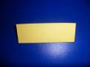

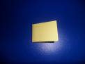



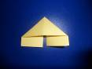
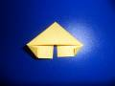

6. Поднимаем края вверх.

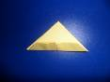

7. Складываем треугольник.

8. Получившийся треугольный модуль оригами имеет два кармашка и два уголка.



  - Описание изготовления и сборки
Для изготовления новогодней композиции нам потребовалось 1765 модулей
4.3.1. Схема сборки елочки
Для изготовления елочки нам потребовалось 362 модуля
Елочка состоит из отдельных веточек. Для этой поделки нужно взять модули 2-х цветов (светло-зеленого и зеленого)
1.Собираем веточку. Возьмите 3 модуля и соедините их как показано на фото. В 1 ряду – 2 модуля, во 2 ряду – 1 модуль. | 
2.Сделайте 3-й ряд, надев на уголки модуля 2-го ряда еще 2 модуля. | 
3. Продолжайте собирать веточку, чередуя ряды с 1 и 2-мя модулями. Сделайте 12 рядов из светло-зеленых модулей, а последние 2 из зеленого. | 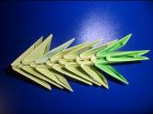
4. Сделайте 2 боковых островка по 5 рядов в каждом. | 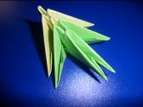
5.Отступите от начала веточки 3 «иголки» и наденьте боковые островки на 4-ые. | 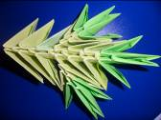
6. Соедините 4 таких веточек для нижнего ряда елочки. | 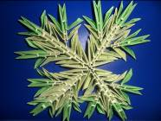
7.Делаем промежуточное кольцо, которое будет разделять ряды веточек. | 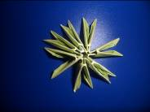
8. Следующий ряд веточек елочки должен быть меньше, для этого уменьшаем количество модулей. | 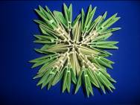
9. Макушку елочки собираем как веточку из 8 рядов. По бокам вставляем 2 модуля для пышности. | 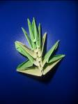
10. Собираем нашу елочку на проволку , воткнутую в ластик. | 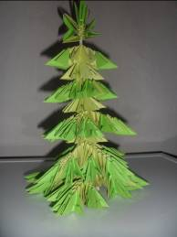

4.3.2. Схема сборки Деда Мороза
Для изготовления Деда Мороза нам потребовалось 443 модуля
1. Соберите цепочку из 3-х рядов белых модулей, по 25 модулей в каждом ряду. Замкните цепочку в кольцо и выверните. | 
2. Выполните 4-й ряд из 25 голубых модулей. С 5 ряда начинаем делать бороду (вставляем 3 белых модуля короткими сторонами наружу, 22 голубых также как раньше) | 
3. В 6 ряду закрепите 21 голубой модуль и 4 белых над белыми модулями 3-го ряда и так продолжаем делать бороду до 10 ряда. | 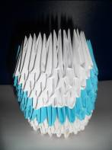
4.В 11 ряду наденьте 1 красный модуль – рот, 24 белых.  В 12 ряду – 2 белых надо ртом, 2 розовых , 19 белых, 2 розовых.  В 13 ряду – 7 розовых, 18 белых.  В 14 – 8 розовых, 17 белых. | 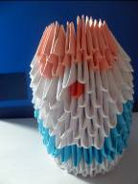
5.Начинаем делать шапочку.  В 15 ряду одеваем 22 белых модуля короткой стороной.  В 16 ряду - 20 голубых модулей.  В 17 ряду – 18 модулей.  В 18 ряду – 9 белых модулей (вставляйте их через один, т.е. пропуская 2 уголка). | 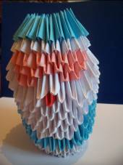
6. Для руки приготовьте 9 голубых модулей и 3 белых.  Соедините 3 голубых модуля, как показано на фото. | 
7. Наденьте еще 3 голубых модуля. Затем 2 голубых и ещё 3 белых. Вставьте голубой соединительный модуль. Вырежьте рукавичку и вклейте её между белыми модулями. | 
8. Сделайте другую руку.  Вставьте руки между модулями 9-го ряда.  Приклейте глазки, носик, брови. | 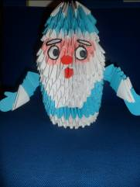

4.3.3. Схема сборки Снегурочки
Для изготовления Снегурочки нам потребовалось 499 модуля.
1,2,3 ряд по 25 модулей.  Замыкаем их в кольцо | 
4 ряд 22 модуля  5 ряд 19 модулей.  6 ряд 22 модуля.  7 ряд 22 модуля, соединяем и выворачиваем. |   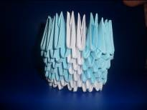
8 ряд 22 модуля.  9 ряд 18 модулей.  10 ряд 14 модулей.  11 ряд 18 модулей.  12 ряд надеваем на короткую сторону 18 модулей. Растягиваем низ юбочки и придаём ей форму. | 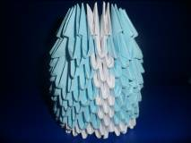
13,14 ряд 18 модулей.  С 15 ряда начинаем делать дырочки для рук 16 модулей.  16 ряд 14 модулей  17 ряд 16 модулей одеваем на короткую сторону, а белую как обычно. | 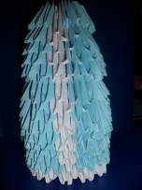
18 ряд 16 модулей  19 ряд 3 модуля бежевого цвета 2 белого на короткую сторону, а остальные как обычно.  - Собираем лицо.  - Делаем волосы. | 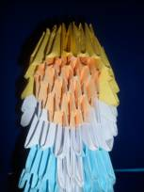
- Собираем край шапочки на короткую сторону.  - Делаем шапочку, руки, косички.  - Вставляем руки в заранее приготовление дырочки. Приклеиваем косички, глаза носик и ротик. Вырезаем варежки и вставляем их. | 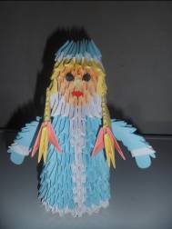

4.3.4. Схема сборки Снеговика.

Для изготовления Снеговика нам потребовалось 544 модуля.
1.Для первых 3-х рядов приготовьте 66 белых модулей и сделайте кольцо состоящее из 22 модулей в каждом ряду. | 
2. Переверните кольцо, слегка вывернув его. Увеличьте число модулей в 4 ряду на 6.Продолжайте выполнять ряды по 28 модулей в каждом. Всего нужно сделать 10 таких рядов. В 11 ряду закрепите на 4 модуля меньше. | 
3.Выполните первый ряд головы, надевая модули прямыми углами наружу. В ряду 24 модуля. | 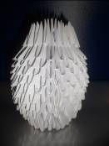
4.Модули следующего ряда надевайте обычным образом. Продолжайте выполнять ряды по 24 модуля. Всего нужно сделать 7 таких рядов (включая 1-й). Придайте голове шарообразную форму.  Сделайте детали лица и приклейте их. | 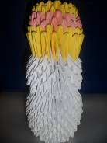
5.Чтобы сделать шапку приготовьте 90 модулей. Соберите цепочку из 3-х рядов по 18 модулей, замкните в кольцо и выверните.  Сделайте 2 ряда из модулей другого цвета и закончите шапочку надев модули предыдущего цвета. | 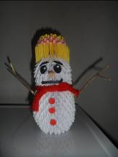
4.3.5. Схема сборки змеи.
Для изготовления змеи нам потребовалось 186 модулей.
1.Сборка начинается с хвоста. В каждый кармашек первого модуля вставляем модули двумя уголками (собраны 2 ряда). | 
2.Собираем 8 рядов, чередуя модули по схеме 1-2. Обратите внимание, что на данном этапе не должно оставаться свободных (не заправленных) уголков. | 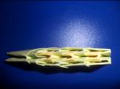
3. 9-й ряд – 3 модуля, 10-й ряд – 2 и 11-й ряд – 3 модуля. Так мы плавно перешли на сборку туловища змеи. | 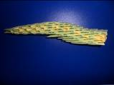
4. Делаем плавный поворот. Для этого в 13-й ряд добавляем 3 модуля.  Ряды с 14-го по 17-й имеют по три модуля и смещаются вправо. В 18-ом ряде 3 модуля. | 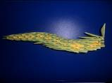
5.Поворот завершен. Ряды с 21-го по 25-й имеют 3-4-3-4-4 модуля соответственно.  Ряды с 26-го по 34-й – по 4 модуля. | 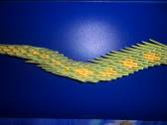
6.Нижняя челюсть собирается по схеме 3-4-3-2-1 и устанавливается язык.  В те же места, куда устанавливались первые модули нижней челюсти, вставляем 5 модулей верхней части головы. | 
Верхняя часть головы собирается далее по схеме 5-4-5-4-5-4-3-2. Будьте аккуратны. После чего добавляются маленькие модули, играющие роль глаз. | 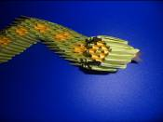
5. Заключительный этап.
5.1. Экономический расчет
Наименование используемого материала | Цена (руб.) | Расход материала на изделие | Затраты на материалы
Упаковка зелёных листов бумаги | 85 руб. | 1 шт. | 85 руб.
Упаковка цветных листов А4 | 125 руб. | 1 шт. | 125 руб.
Белые листы А4 | Были в наличии | Были в наличии | Были в наличии
Ластик | 5 руб. | 1 шт. | 5 руб.
Проволока | Была в наличии | Была в наличии | Была в наличии
Вата | Была в наличии | Была в наличии | Была в наличии

Итого: 215 рублей.
5.2.Оценка изделия
ЭКОНОМИЧЕСКАЯ. Судя по экономическому расчету, экономия из того, что мы сделали композицию сами – большая.

ЭКОЛОГИЧЕСКАЯ. Изготовление и эксплуатация композиции не повлекут за собой изменений в окружающей среде, нарушений в жизнедеятельности человека, что соответствует экологическим требованиям.

ЭСТЕТИЧЕСКАЯ. Наша новогодняя композиция очень красивая и яркая, что соответствует эстетическим требованиям.

5.3. Заключение
Оригами:
- учит различным приемам работы с бумагой;
- развивает способность работать руками;
- учит концентрации;
- развивает пространственное воображение, художественный вкус и творческие способности.
Процесс оригами трудоемкий и сложный, но очень увлекательный и занимательный, где мы можем перенестись в страну Творчества, в которой не существует никаких ограничений.
Для нас оригами стало новым увлечением, которое поглотило нас с головой!!!

6. Используемая литература и сайты.
- Т.Н. Проснякова «Забавные фигурки»
модульное оригами.
- http://masterclassy.ru/origami/master-klassy-po-origami/615-origami
-modulnaya-zmeya-prostaya-master-klass.html
- http://mastera-rukodeliya.ru/origami/2039-sborka-snegurochka.html
- http://masterclassy.ru/origami/master-klassy-po-origami/7
14-origami-modulnaya-zmeya-kobra-master-klass.html

